ГУО «Зелёнковская детский сад-средняя школа им. Т.С. Мариненко Полоцкого района»

УРОК ПО ПРЕДМЕТУ
«ЧЕЛОВЕК И МИР»
ПО ТЕМЕ «НАСЕКОМЫЕ. БАБОЧКИ.»

2 КЛАСС

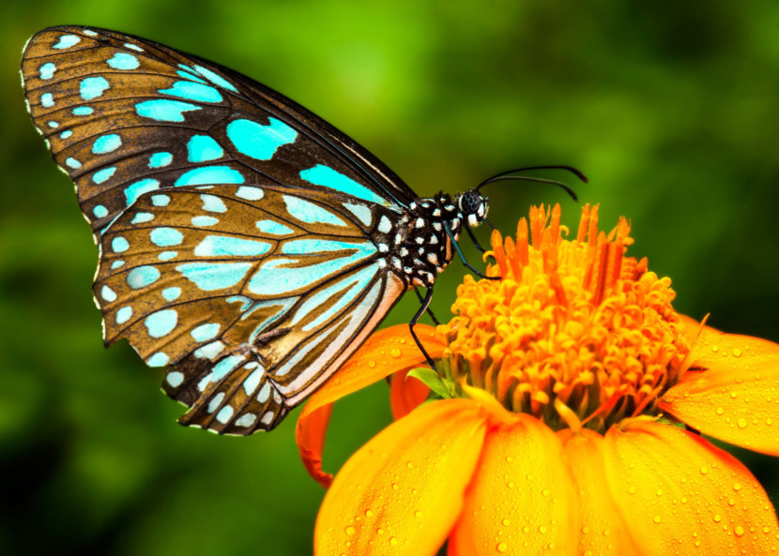

учитель высшей категории Семченко Н.В.

2018 г.
Тема: Насекомые (бабочки)
Цель: 1. Формировать у детей конкретные представления о бабочках; закреплять и расширять знания о насекомых, их значении в природе и для человека
2. Развивать умение описывать и рассказывать природные объекты, устанавливать взаимосвязь между растениями и животными, работать с учебником.
3. Воспитывать бережное отношение к насекомым.

- Психоэмоциональный настрой «Утренняя встреча»:
Села пчелка на цветок
Опустила хоботок
Подлетает к ней комар;
- Что ты ищешь там?
- Нектар.
- А тебе не надоело,
Не наскучило искать?
- Нет!
-Потому, кто занят делом
Просто некогда скучать!
(Дети становятся в круг, имитируя движения насекомых, проговаривая слова).

- Ребята, подарите друг другу свои улыбки – улыбнитесь друг другу. Пусть девизом в нашей работе сегодня будут слова: « узнать», «учиться», «пояснять».

- Вступительная беседа:
- А урок я хочу начать словами Л. Толстого:
Самая чистая радость –
Радость общения с природой.

- Дети, а как вы понимаете эти слова (ответили дети: природа красивая, слушаем пение птиц, наблюдаем за насекомыми, дышим свежим воздухом, много пользы от природы).
Сегодня на уроке мы вспомним всё, что знаем о насекомых и познакомимся с новым видом насекомых - бабочках. Мы поговорим о значении насекомых в природе и для человека. Будем описывать и рассматривать бабочек, поговорим о бережном отношении к ним.

Работа с компьютером:
Внимание на экран (презентация « Мир насекомых»)
https://docs.google.com/viewerng/viewer?url=https://nsportal.ru/sites/default/files/2013/08/17/mir_nasekomyh.pptx

- Проверка домашнего задания:
-Почему насекомые получили такое название? (ответ детей)
- Кого мы можем отнести к насекомым?
- Для чего нужно оберегать насекомых?

Игра «Загадай-отгадай» (загадывание загадок заранее подготовленных детьми, о божьей коровке, пчеле, муравье, стрекозе) (приложение 1). После каждой загадки учитель задает вопрос:
А что интересного вы знаете о…..?

Цифровой диктант: если на вопрос нужно ответить «муравей» - ставим «1», если «пчела» -«2».

- Собирает на цветках нектар – пыльцу.
- Переносит тяжести в 50 раз больше собственной массы.
- Питается другими насекомыми.
- За лето очищает лес от 3 миллионов жуков, гусениц, личинок.
- Для сбора 1 кг меда посещает 19 миллионов цветков.
- Опыляет растения.
- Может нести гусениц в 5 раз больше по весу и в 15 раз – по длине.

Эталон проверки: 2, 1, 1, 1, 2, 2, 1.
Самопроверка по эталону и самооценка.

Физкультминутка:
Рано утром солнце встало,
И лучи свои послало.
Всё вдруг стало просыпаться,
На зарядку собираться
Поднимая плечики,
прыгают кузнечики,
бабочки плясуньи
крылышками машут.
Стрекоза-то стрекоза
Растопырила глаза.
Влево - вправо поворот,
а сама как вертолет.
Вот букашечки размялись
За работу дружно взялись.

- Новая тема:
- А сейчас я вам загадаю загадки. Вы послушайте и скажите о ком они (загадки о бабочках).

Когда – то куколкой была,
И в твердом коконе жила.
Теперь с цветочка на цветок
Порхает, словно ветерок.
Она изящна и легка
Зовем ее мы… (бабочка).

Не птичка, а с крыльями:
Над цветами летает,
Нектар собирает.

Шевелились у цветка
Все четыре лепестка.
Я сорвать его хотел –
Он вспорхнул и улетел.

- О ком эти загадки?
- Сегодня мы познакомимся с новым видом насекомых – бабочках;
- О каких признаках бабочек Вы узнали из этих загадок?
- Кто заметил, сколько крыльев у бабочки?
- Чем крылья бабочек отличаются от крыльев пчел, комаров, мух?
- С чем сравнивают бабочек в загадках?
- Где мы видим бабочек чаще всего?
- В какую погоду можно увидеть бабочек?
- Почему бабочки так дружны с растениями?
- Молодцы! Вот как много можно узнать о бабочках из загадок и ваших наблюдений.

Самостоятельная работа
- У вас на партах лежат карточки – задания.
Заполни их
Карточка-задание
Докажите, что бабочка насекомое.
В их теле различают три части: _________, _________, _________,

_________ ног, имеют _______ на брюшке, на голове _________ усиков,

значит, бабочка - насекомое (приложение 2).
Проверка самостоятельной работы (один ученик читает, а остальные - проверяют).

- Работа с книгой «Человек и мир. Книга для чтения 2 класс» ( авторы Г.В.Трафимова, С.А.Трафимов, )
- А теперь сравним наши знания с текстом книги
(дети читают тест по очереди)
- О каких бабочках идет речь?
- Почему бабочек нельзя трогать руками?

Работа в парах (работа с ноутбуком)
Задание:
- Рассмотрите схему строения бабочки
https://www.google.com/search?tbm=isch&sa=1&ei=OzPfW86ZOIWrsgGHnLrwDA&q=схема+строения+бабочки+начальная+школа

- Скажите ребята, а есть у бабочки враги?
- Врагов у бабочек много (их едят птицы, пауки, другие насекомые).
- Как бабочки скрываются от врагов?
- Некоторые красивые бабочки стали редкими и занесены в Красную книгу природы.

Игра «Узнай бабочку по описанию»
(учитель читает описание бабочки Лимонницы, Аполлона) (приложение 3)

Физкультминутка на релаксацию для глаз

Сейчас за окнами стоит зима. А вы представьте лето.
Теплый солнечный день, вокруг много бабочек. Каждый из вас – маленькая, которая летает над цветами. Бабочка глянула вниз и увидела красивый белый шар (нарисуйте его глазами) – это оказался одуванчик. Справа – синий колокольчик, слева - ромашка. Бабочка быстро, быстро замахала крыльями (поморгайте и вы своими веками). Бабочка отдохнула, ей стало легко весело. Также легко стали чувствовать себя и вы. Вы уверены в своих силах, у вас всё получится.

- Закрепление пройденного материала.
Работа в центрах
Каждый из детей (их 4) выбрали центр, в котором он будет работать:

1-й ученик (центр русского языка)
Задание: разгадай кроссворд о насекомых (приложение 4).

2-й ученик (центр чтения)
Задание: в каждой строчке найдите лишнее слово и объясните почему (приложение 5).

Окунь, щука, муха, карась, ёрш.
Ласточка, бабочка, скворец, аист.
Медведь, волк, лиса, комар.
Уж, змея, оса, ящерица, черепаха.

- Назовите все лишние слова одним словом.

3-й ученик (центр математики)
Задание: Реши задачи про бабочек (приложение 6).

4-й ученик (центр науки)
Задание: подпиши на рисунке части строения бабочки (это упражнение выполняется в learningapps).
https://learningapps.org/4044189
.

- Проверка работы центров.

- Подведение итогов урока:
- О ком говорили на уроке?
- С каким новым видом насекомых познакомились?
- Как нужно относиться к бабочкам? Почему?
- Кто из вас хотел бы превратиться в бабочку? Почему?

- Домашнее задание:
Прочитать параграф с.76-79.
Индивидуальное задание.
Выберите то задание, которое вам хотелось бы выполнить (из трех вариантов заданий)
1 вариант задания: Раскрась правильно бабочку или нарисуй свою.
2 вариант задания: Найди интересные сведения о бабочке и расскажи своим одноклассникам.
3 вариант задания: Сочини стих или придумай сказку о бабочке.
- Мне бы очень хотелось отметить вашу работу на уроке. Вы все сегодня просто молодцы! На память о нашем уроке я вам подарю подарки: это маленькие магнитики - бабочки.

- Рефлексия (на столе учителя лежат панамка и цветок). У каждого ученика на парте лежат бабочки.
- Если вам вашей бабочке было легко и радостно на уроке – прикрепите её на панамку, если были трудности – посадите бабочку на цветок, чтобы она могла отдохнуть и набраться сил.

Приложение 1

По листу бежит букашка,
Чуть заметны рожки.
Красная рубашка,
Черные горошки. ( Божья коровка)

Крылья серебристые,
Глазки золотистые.
Стройная, прекрасная,
Но для мух опасная. (Стрекоза)

Домовитая хозяйка
Полетела над лужайкой.
Похлопочет над цветком –
Он поделится медком. (Пчела)

Больше собственного веса
Тащит щепочку из леса.
Для себя и для друзей
Строит домик… (Муравей).

Приложение 2

Карточка-задание

Докажите, что бабочка насекомое.

В их теле различают три части: _________, _________, _________,

_________ ног, имеют _______ на брюшке, на голове _________ усиков,

значит, бабочка - насекомое.

Приложение 3

- Название этой бабочки (лимонницы) объяснимо: крылья бабочки цвета спелого свежего лимона, с изнанки – тоже цвета лимона, но недозрелого, чуть зеленоватого.
Увидев эту белянку летом на огороде, не беспокойтесь: это не вредитель, ваша редиска ей не нужна, ей нужен лишь нектар цветов, растущих на участке. Любит цветки ив и берёзовый сок. Эта бабочка - самый большой долгожитель из всех известных дневных бабочек.

- Эта бабочка (павлиний глаз) сразу привлекает к себе внимание огромными глазами. Это 4 ярких больших пятна на крыльях насекомого, которые очень напоминают пятна на павлиньем хвосте, за что крылатое насекомое и получило свое название. Пятна являются не только украшением насекомого, они служат средством защиты от врагов. Когда к ней приближается птица, бабочка взмахивает яркими крылышкам и птица испуганно улетает.

Приложение 4

Кроссворд

По горизонтали:
1.Не пчела она, а жалит.
Мед, варенье обожает.
Есть на брюшке полоса.
Кто она, скажи?
2.Кто влетает в каждый дом
Вместе с летним сквозняком?
Кто жужжит за рамой глухо?
Надоедливая...
3.Что за гость с голодным брюхом
Все звенит у нас над ухом?
Из цветов не пьет нектар,
Покусает нас...
4.Черен, а не ворон,
Рогат, а не бык,
С крыльями.
А не птица.
5.Целый день в цветках жужжит,
С медом в улей свой спешит.
Много меда запасла
Себе на зиму…
По вертикали:
1.Не птичка, а с крыльями:
Над цветами летает,
Нектар собирает.
2.Вот букашка-работяга.
Целый день трудиться рада.
Ношу на спине своей
Быстро тащит...
3.Что за чудо-вертолет
Мошкаре спать не дает?
Только высохнет роса,
Вылетает...

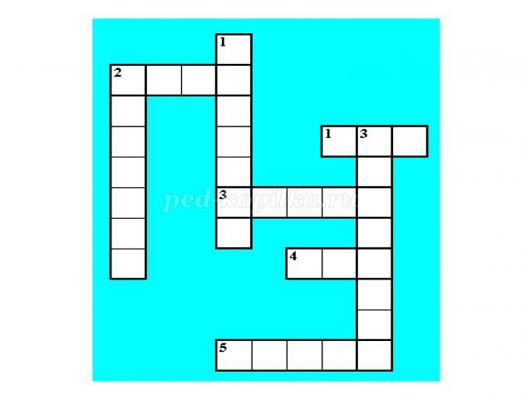
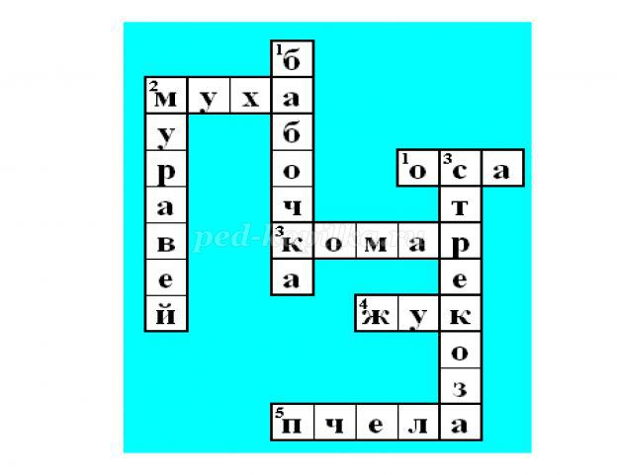

Приложение 5

Задание: в каждой строчке найдите лишнее слово и объясните почему

- Окунь, щука, муха, карась, ёрш.
- Ласточка, бабочка, скворец, аист.
- Медведь, волк, лиса, комар.
- Уж, змея, оса, ящерица, черепаха.

- Назовите все лишние слова одним словом.

Приложение 6

В цветнике летало 20 бабочек. Когда несколько бабочек улетело, в цветнике осталось 3 капустницы и 9 лимонниц. Сколько бабочек улетело?

Приложение 7

Задание: подпиши на рисунке части строения бабочки
https://learningapps.org/4044189



